SUXESTIÓNS 10.XII.2023

SUXESTIÓNS PASTORAIS
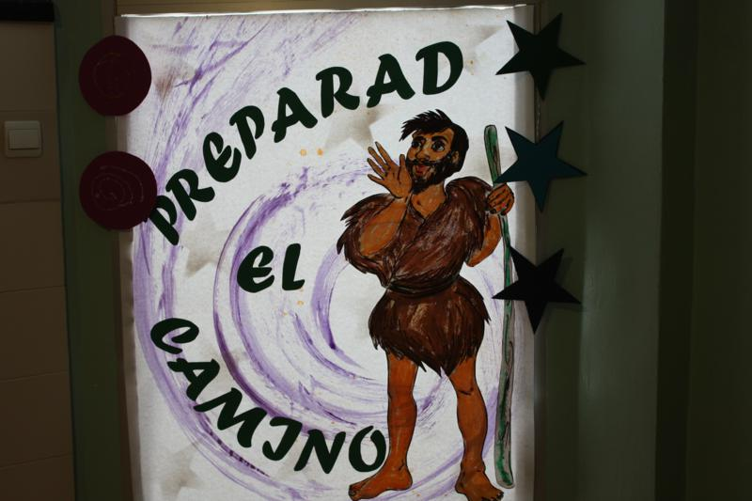
- Acendemos a 2ª candea da coroa de Advento (a candea do cambio) nas nosas casas. E rezamos xuntos a oración da segunda candea (ver na misa con nenos ou no Folleto da misa participada).

- Esta semana coloreamos día a día o Sur no debuxo de Fano: o ancián co cirio, a pila con auga, cada neno (ao pintar a auga cambiamos cada día algún defecto noso).

- Compartimos que temos que cambiar cada un de nós no noso corazón para recibir a Xesús na nosa vida. Preparamos a confesión antes de Nadal.

- Podemos debuxar un corazón grande. Tamén logo pedras de varias formas e darllas a cada neno para que as poñan no corazón. Logo substituirán cada unha por unha flor: o corazón representa o noso corazón e queremos ofrecer a Xesús o noso desexo de cambio, por iso imos cambiar as pedras que representan cousas negativas por flores que representan as positivas.

- Tamén se podería traballar a palabra “consolo / consolar” da lectura de Isaías debuxando un corazón grande nun cartel do que saian tiras nas que os nenos van escribindo o que lle suxire esa palabra, que logo explicarán a todos.
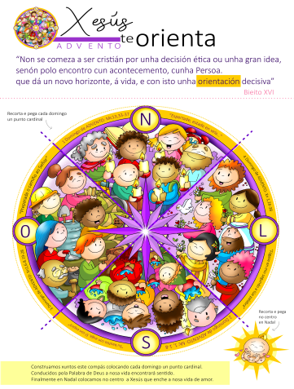
- O Nadal debe ser solidario, así que preparamos unha cesta onde imos ir depositando algún diñeiro para compartir cos pobres sobre todo este ano que aumentan os que lles falta traballo, pan, o necesario para vivir. Podemos entregalo en Cáritas. Ou colocamos na parroquia unha caixa onde imos depositando alimentos non perecedoiros, xoguetes, etc. para distribuír en Nadal.

- Sería oportuno aprender unha canción de Advento con xestos para o principio ou final da celebración que nos axude a vivir mellor este tempo de espera e preparación para a vinda de Xesús. Por exemplo: “Xesús oriéntate”, Unai Quirós: https://youtu.be/watch?v=rl9Nexm3z0I&t=1s; “ Advento chegou” de Unai Quirós https://www.youtube.com/watch?v=bCESJ4JPJ44 ou “Advento, vén o Señor”, esta con xestos para nenos con letra e acordes, de F. Negre (Ixcís) https://www.youtube.com/watch?v=D-N7cY4Cq7Q
- Tamén se podería ir construíndo cada domingo o Belén colocando o primeiro domingo: o primeiro domingo os pastores vixiando no monte e a estrutura do portal, o 2º a mula e o boi; o día da Inmaculada a Virxe; o 3º a S. Xosé; o 4º o berce; o día de Nadal ao neno Xesús e o anxo de Belén; e os días seguintes outros pastores visitando a Xesús e os reis iniciando o camiño a Belén.

VÍDEOS PARA ESTE DOMINGO de 2º ADVENTO-B (Marcos 1, 1-8)

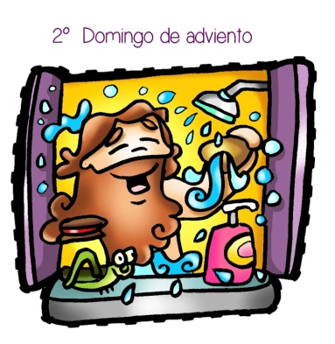
-O Advento explicado do mellor modo posible, reflexión: https://www.youtube.com/watch?v=e6b1llVDv1U

-Que é o Advento, Óscar Valado: https://www.youtube.com/watch?v=WpKvUiTwph0&t=40s

-Marcos 1, 1-8, debuxos: http://youtu.be/nh03YAfb_ti

-Marcos 1, 1-8, película: https://youtu.be/bJZjszy-H1E

-Marcos 1, 1-8, película: https://www.youtube.com/watch?v=bJZjszy-H1E

-Preparade o camiño ao Señor, oración: http://youtu.be/1vdUz7OKFOw

-Prepara a túa caixa, Verbo Divino 2011, reflexión: http://youtu.be/oyaxlpowd8c

-Novos camiños, Verbo divino 2014, reflexión: https://youtu.be/qtNUpzu-FgY

-Baixo os teus pés, Verbo divino 2017, reflexión: https://youtu.be/ztyTt80Aoa8

-O camiño que empeza en ti, VD 2020, reflexión: https://youtu.be/acswAyh2fRI

-“Cousas de Dios”, evanxeo para nenos, reflexión: https://youtu.be/IPckJnIKs_U

- Hoxe acéndese unha chama, canción da coroa de Advento: https://www.youtube.com/watch?v=ukIbp9Wqj_Q&list=RDQMjK86nzBX
-SA
-Lecturas en linguaxe de signos: https://youtu.be/xjXr46BnIj0 https://youtu.be/MCqqAwyyoTw

INMACULADA (Lucas 1, 26-38)

-A anunciación, debuxos: https://youtu.be/8KmUlbCdZMM https://youtu.be/zhWQFuArpxs https://youtu.be/wYGdFc72K6c https://youtu.be/-Gjv9ZOe4wA https://youtu.be/3C3QayxTZoI

-Un anxo anuncia o nacemento a María, película: https://youtu.be/MYvrf66Eocw

-A Anunciación, canción de Valivan: https://youtu.be/UZYzvpK2nLo

-O anuncio do anxo, película: https://youtu.be/08pHOmoS26I

-A Anunciación, representación: https://youtu.be/93jl7rcvjMk

-A Anunciación, Javier Brú, canto: https://youtu.be/toOmPY-LCC0

-Rompendo límites, Verbo Divino-2019, reflexión: https://youtu.be/IQaTilrIZUc

-Lecturas en linguaxe de signos: https://youtu.be/SCUWJbz_BFY https://youtu.be/B5JGtbfzKDs
https://youtu.be/naODOPSSKn4 https://youtu.be/TTIt7YFR5Ns

-Unha rosa para María, Mara (Inmaculada): https://www.youtube.com/watch?v=joD21jjYFDM&t=22s
-A Anunciación, canción de Valivan: https://youtu.be/UZYzvpK2nLo -Ave María, Mª José Bravo: https://www.youtube.com/watch?v=czoUYsJbweU

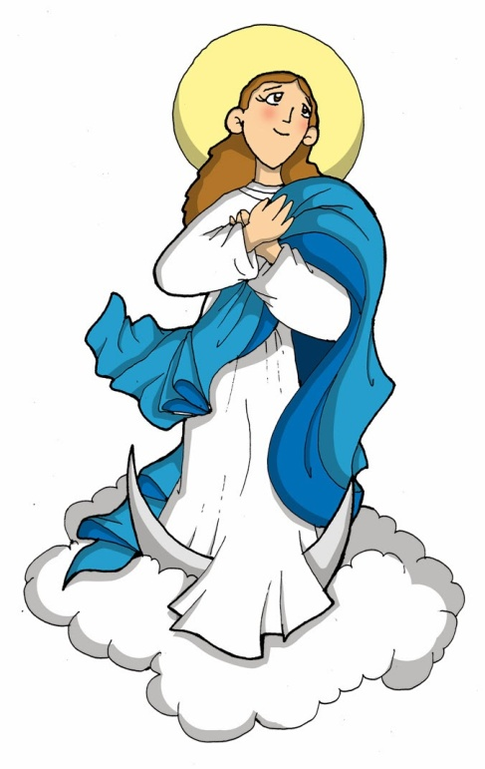

María Inmaculada, Señora do SI.
María, Nai, Muller forte e boa.
Ti inspírasme confianza.
Gústanme moitas cousas de Ti.
Gústame a túa valentía para dicir si,
sen condicións...
E a túa humildade, a túa pobreza e sinxeleza.
Ti só apareces para axudar e servir,
para cumprir a túa misión de nai.
Ti criches e fiácheste de Deus.
Axúdame a ter unha alma grande
na que caiban todos.
Quero ter sempre o corazón limpo
no que non brote senón o ben.
Quero ser forte na dificultade.
Axúdame a dicir si, como Ti, María

